




Développement d'applications mobiles


Projet Réservations 2016-2017

3- Analyse de l'application web mobile

1- Présentation générale de l'application
2- Architecture générale de l'application
3- Structure d'une page jQuery mobile
4- L'IHM (Interface Homme-Machine)
5- Le modèle de conception MVC (Modèle-Vues-Contrôleurs)
6- Problèmes particuliers
7- Hébergement du site sur Internet

1- Présentation générale de l'application

1-1 Objectif de l'application

L'objectif est de compléter le système de réservation de salles (GRR) en développant une application web mobile permettant aux utilisateurs (niveau 1) responsables des clubs et des ligues :

- de consulter la liste des salles disponibles en réservation

- de consulter leurs réservations à venir avec le digicode d'accès à la salle (ce code sera créé automatiquement et de façon aléatoire lors de l'enregistrement de la réservation)

- de confirmer une réservation provisoire

- d'annuler une réservation

- de modifier leur mot de passe

- de demander l'envoi d'un courriel en cas d'oubli du mot de passe

L'application offira également quelques fonctions supplémentaires aux administrateurs (niveau 2) afin de leur permettre de :

- créer un nouvel utilisateur

- supprimer un utilisateur

L'application web mobile proposera également de télécharger l'application mobile Android à tout visiteur connecté à partir d'un terminal Android.

1-2 Choix des outils et des langages

- MySql : c'est le SGBD utilisé pour la base de données mrbs de l'application GRR

- PHP 5.5 : version de PHP compatible avec les serveurs WAMP utilisés en développement

- classe PDO : pour permettre aux pages PHP d'accéder aux bases de données de façon plus actuelle et plus sécurisée (les requêtes préparées permettent d'éviter l'injection SQL)

- jQuery mobile : framework basé sur HTML5, CSS3 et Jquery, permettant de développer rapidement des applications web mobiles

- Architecture MVC (Modèle-Vue-Contrôleur) : architecture applicative utilisée par la plupart des frameworks de développement PHP

1-3 Navigation dans le site

La navigation dans le site est présentée ici à l'aide d'un diagramme d'activités UML :

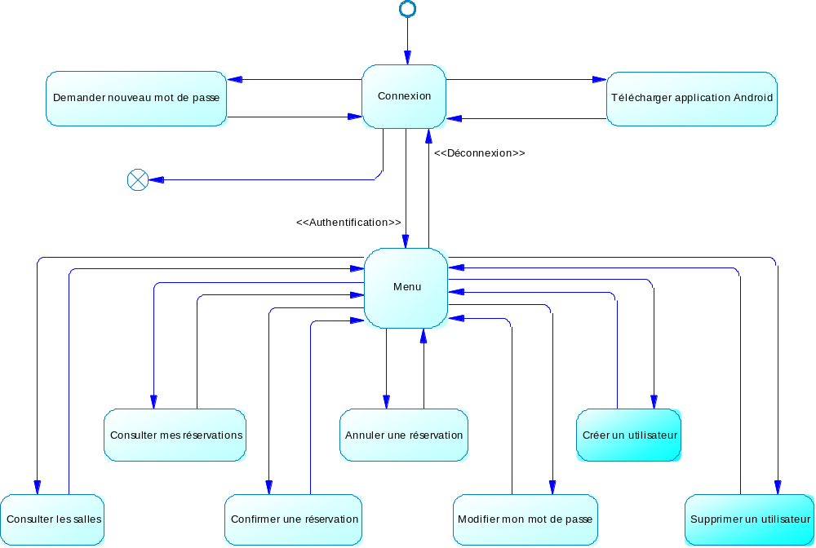

ces 2 fonctions pour les
administrateurs uniquement
2- Architecture générale de l'application

2-1 Architecture 3 tiers classique

L'application web mobile m.mdl sera basée sur une architecture 3 tiers classique et utilisera la base de données mrbs commune avec l'application mdl basée sur le logiciel libre GRR (Gestion et Réservation de Ressources) :



Nombre d'enregistrements
traités par la requête
ou
données extraites

Requête
SQL
Requête
SQL
Code HTML des pages web

URL page web
URL page web
Code HTML des pages web

Nombre d'enregistrements
traités par la requête
ou
données extraites

Serveur de données

SGBD
BDD

base mrbs
site web

pages PHP
de GRR

Serveur web

Application web mdl
(GRR)
site web

pages PHP
de m.m2l

Serveur web

Application web m.m2l
Navigateur
Internet

Navigateur
Internet

2-2 Hébergement des 2 applications et de la base de données

Le développement (en PHP) et la mise au point de l'application web pourra se faire sur un hébergement local (WAMP sur localhost ou serv-wamp1 ou serv-wamp2).

Par contre, l'appel de cette application web à partir d'un vrai mobile nécessitera un hébergement internet, car les mobiles n'ont pas l'accès au réseau local du lycée.

Chaque groupe de projet devra donc se créer un hébergement sur Internet (vous disposez très souvent d'un espace de stockage avec votre opérateur Internet), et y installera :

- l'application web GRR (le code PHP est fourni)
- la base de données mrbs (le script de création est fourni)
- l'application web mobile que vous aurez développée
3- Structure d'une page jQuery mobile
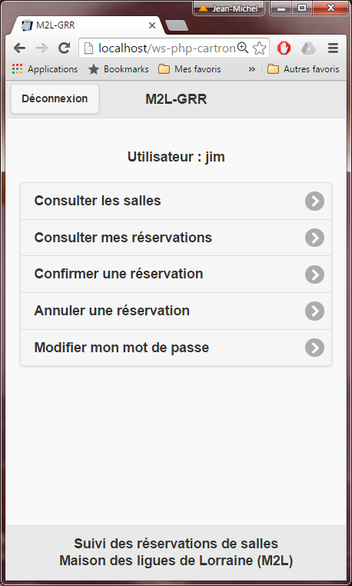
Un entête de page
<div data-role="header" data-theme="a">

Un corps de page
<div data-role="content">

Un pied de page (fixé automatiquement en bas de page)
<div data-role="footer" data-position="fixed" data-theme="a">

<!doctype html>
<html>
<head>
<title>M2L - Réservations</title>
<meta charset="utf-8">
<meta name="viewport" content="width=device-width, initial-scale=1, minimum-scale=1, maximum-scale=1">

<!-- favicon -->
<link rel="shortcut icon" type="image/x-icon" href="./images/favicon.ico" />
<link rel="shortcut icon" type="image/png" href="./images/favicon.png">
<link rel="icon" type="image/x-icon" href="./images/favicon.ico" />
<link rel="icon" type="image/png" href="./images/favicon.png" />
<link rel="apple-touch-icon" href="./images/apple-touch-icon.png" />

<link rel="stylesheet" href="http://code.jquery.com/mobile/1.4.5/jquery.mobile-1.4.5.min.css">
<script src="http://code.jquery.com/jquery-1.11.1.min.js"></script>
<script src="http://code.jquery.com/mobile/1.4.5/jquery.mobile-1.4.5.min.js"></script>
</head>
Ces 3 lignes incluent les frameworks jQuery et jQuery mobile

<body>
<div data-role="page">
<div data-role="header" data-theme="a">
<h4>M2L-GRR</h4>
<a href="index.php?action=Deconnecter">Déconnexion</a>
</div>

<div data-role="content">
<h4 style="text-align: center; margin-top: 20px; margin-bottom: 20px;">Utilisateur : jim</h4>
<ul data-role="listview" data-inset="true">
<li><a href="index.php?action=ConsulterSalles">Consulter les salles</a></li>
<li><a href="index.php?action=ConsulterReservations">Consulter mes réservations</a></li>
<li><a href="index.php?action=ConfirmerReservation">Confirmer une réservation</a></li>
<li><a href="index.php?action=AnnulerReservation">Annuler une réservation</a></li>
<li><a href="index.php?action=ChangerDeMdp">Modifier mon mot de passe</a></li>
</ul>
</div>

<div data-role="footer" data-position="fixed" data-theme="a">
<h4>Suivi des réservations de salles<br>Maison des ligues de Lorraine (M2L)</h4>
</div>
</div>
</body>
</html>
3-1 Gestion des messages d'erreurs

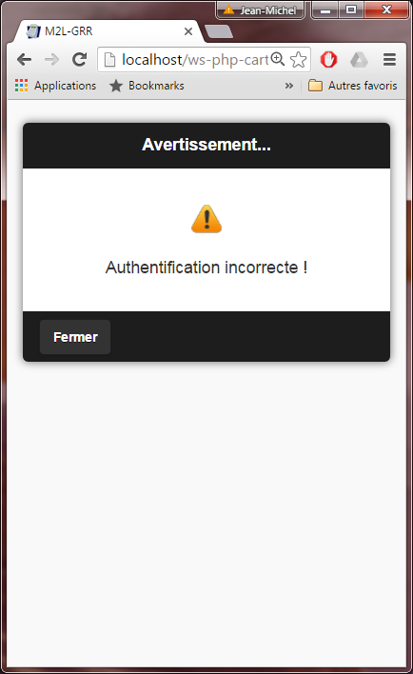
Les messages d'erreur sont affichés dans une boîte de dialogue
avec un thème à fond noir (thème b avec jQuery 1.4.5) :

<div data-role="dialog" id="affichage_message" data-close-btn="none">
<div data-role="header" data-theme="b">
<h3>Avertissement...</h3>
</div>

<div data-role="content">
<p style="text-align: center;">
<img src="images/avertissement.png" class="image" />
</p>
<p style="text-align: center;">Authentification incorrecte !</p>
</div>

<div data-role="footer" class="ui-bar" data-theme="b">
<a href="#page_principale" data-transition="flip">Fermer</a>
</div>
</div>

3-2 Gestion des messages d'information
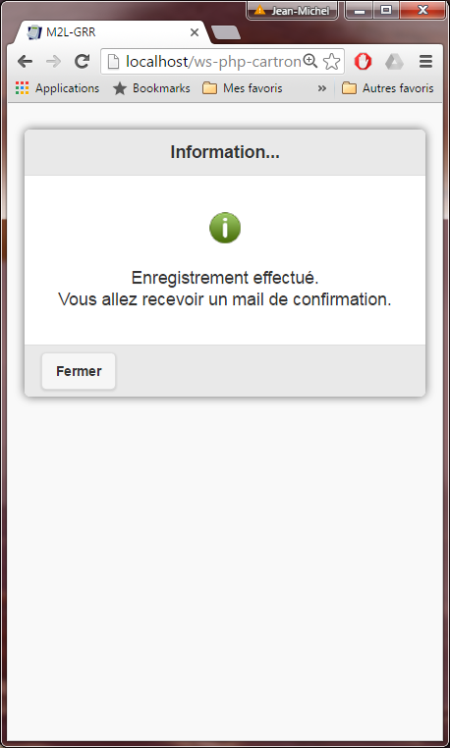
Les messages d'information sont affichés dans une boîte de
dialogue avec un thème à fond gris (thème a avec jQuery 1.4.5) :

<div data-role="dialog" id="affichage_message" data-close-btn="none">
<div data-role="header" data-theme="a">
<h3>Information...</h3>
</div>

<div data-role="content">
<p style="text-align: center;">
<img src="images/information.png" class="image" />
</p>
<p style="text-align: center;">Enregistrement effectué.<br>
Vous allez recevoir un mail de confirmation.</p>
</div>

<div data-role="footer" class="ui-bar" data-theme="a">
<a href="#page_principale" data-transition="flip">Fermer</a>
</div>
</div>

3-3 Paramétrage des styles

Les styles sont initialisés dans le fichier index.php :

- La version de jQuery mobile est déterminée par la variable $version
- Le thème de base est déterminé par la variable $themeNormal
- Le thème des messages d'erreurs est déterminé par la variable $themeProbleme
- La transition entre les pages est déterminée par la variable $transition

// choix des styles graphiques
$version = "1.4.5"; // choix de la version de JQuery Mobile (voir fichier head.php) : 1.2.0, 1.2.1, 1.3.2, 1.4.5
$themeNormal = "a"; // thème de base
$themeProbleme = "b"; // thème utilisé pour afficher un message en cas de problème
$transition ="flip"; // transition lors des changements de page :
// (pop, flip, fade, turn, flow, slidefade, slide, slideup, slidedown)

 Le site http://api.jquerymobile.com/ permet de se tenir informé des nouvelles versions de
jQuery mobile.

La version de jQuery mobile est prise en compte à l'aide du fichier head.php qui est inclus dans le bloc <head> de chaque vue :

<?php
// Projet Réservations M2L - version web mobile

// Inclut les données du bloc <head> :
// - jeu de caractères
// - balises <meta>
// - l'icone de l'application
// - la feuille de styles et le framework JQuery Mobile (en fonction de la variable $version réglée dans index.php

// Ecrit le 12/10/2015 par Jim
?>

<title>M2L - Réservations</title>
<meta charset="utf-8">
<meta name="viewport" content="width=device-width, initial-scale=1, minimum-scale=1, maximum-scale=1">

<!-- favicon -->
<link rel="shortcut icon" type="image/x-icon" href="./images/favicon.ico" />
<link rel="shortcut icon" type="image/png" href="./images/favicon.png">
<link rel="icon" type="image/x-icon" href="./images/favicon.ico" />
<link rel="icon" type="image/png" href="./images/favicon.png" />
<link rel="apple-touch-icon" href="./images/apple-touch-icon.png" />

<?php
// version 1.2.0 utilisée lors de la première version de mdl mobile:
if ($version == "1.2.0" ) { ?>
<link rel="stylesheet" href="http://code.jquery.com/mobile/1.2.0/jquery.mobile-1.2.0.min.css">
<script src="http://code.jquery.com/jquery-1.8.2.min.js"></script>
<script src="http://code.jquery.com/mobile/1.2.0/jquery.mobile-1.2.0.min.js"></script>
<?php };

if ($version == "1.2.1" ) { ?>
<link rel="stylesheet" href="http://code.jquery.com/mobile/1.2.1/jquery.mobile-1.2.1.min.css" />
<script src="http://code.jquery.com/jquery-1.8.3.min.js"></script>
<script src="http://code.jquery.com/mobile/1.2.1/jquery.mobile-1.2.1.min.js"></script>
<?php };

if ($version == "1.3.2" ) { ?>
<link rel="stylesheet" href="http://code.jquery.com/mobile/1.3.2/jquery.mobile-1.3.2.min.css" />
<script src="http://code.jquery.com/jquery-1.9.1.min.js"></script>
<script src="http://code.jquery.com/mobile/1.3.2/jquery.mobile-1.3.2.min.js"></script>
<?php };

if ($version == "1.4.5" ) { ?>
<link rel="stylesheet" href="http://code.jquery.com/mobile/1.4.5/jquery.mobile-1.4.5.min.css">
<script src="http://code.jquery.com/jquery-1.11.1.min.js"></script>
<script src="http://code.jquery.com/mobile/1.4.5/jquery.mobile-1.4.5.min.js"></script>
<?php }; ?>

4- L'IHM (Interface Homme-Machine)

4-1 Page de connexion
Action et fichiers concernés :

- action : Connecter
- contrôleur : CtrlConnecter.php
- vue : VueConnecter.php
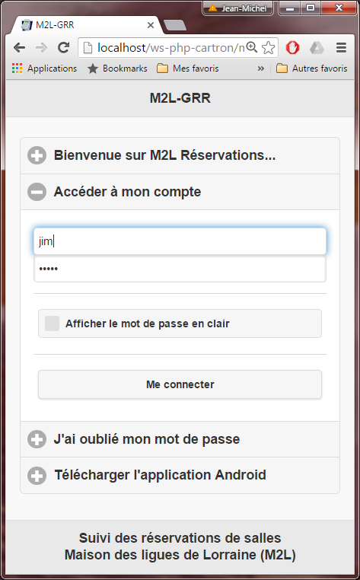
Messages possibles :

Données incomplètes ou incorrectes !
Authentification incorrecte !

Cette option n'est proposée que si le terminal est détecté comme étant un mobile Android.

Cette option permet de se faire envoyer un nouveau mot de passe par mail.

4-2 Page de demande d'envoi d'un nouveau mot de passe
Action et fichiers concernés :

- action : DemanderMdp
- contrôleur : CtrlDemanderMdp.php
- vue : VueDemanderMdp.php
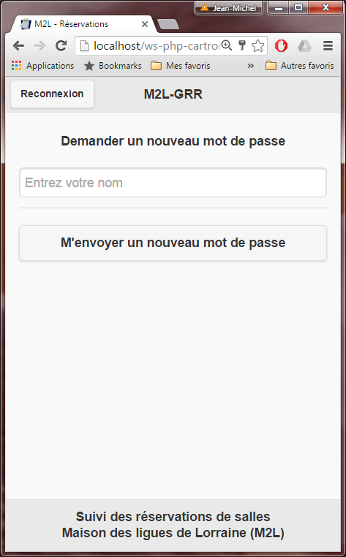
Messages possibles :

Données incomplètes ou incorrectes !
Nom d'utilisateur inexistant !
Echec lors de l'envoi du mail !
Vous allez recevoir un mail<br>avec votre nouveau mot de passe.

4-3 Page de menu utilisateur

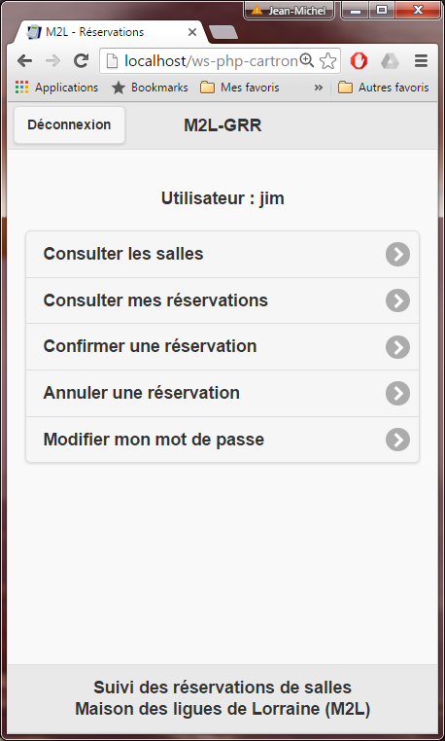
Action et fichiers concernés :

- action : Menu
- contrôleur : CtrlMenu.php
- vue : VueMenu.php

4-4 Page de menu administrateur
Action et fichiers concernés :

- action : Menu
- contrôleur : CtrlMenu.php
- vue : VueMenu.php
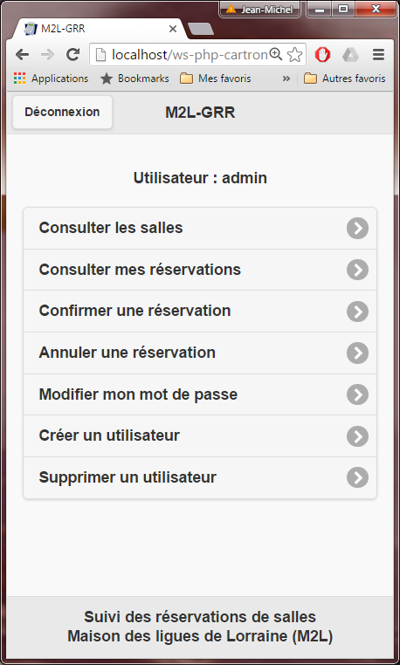

4-5 Page de consultation des salles
Action et fichiers concernés :

- action : ConsulterSalles
- contrôleur : CtrlConsulterSalles.php
- vue : VueConsulterSalles.php
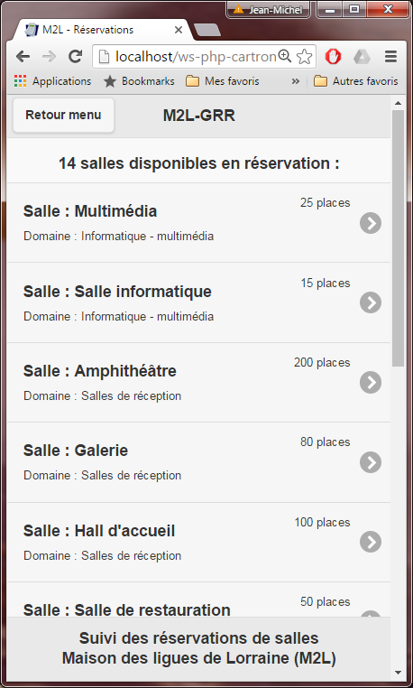
Messages possibles :

xx salles disponibles en réservation :

4-6 Page de consultation des réservations
Action et fichiers concernés :

- action : ConsulterReservations
- contrôleur : CtrlConsulterReservations.php
- vue : VueConsulterReservations.php
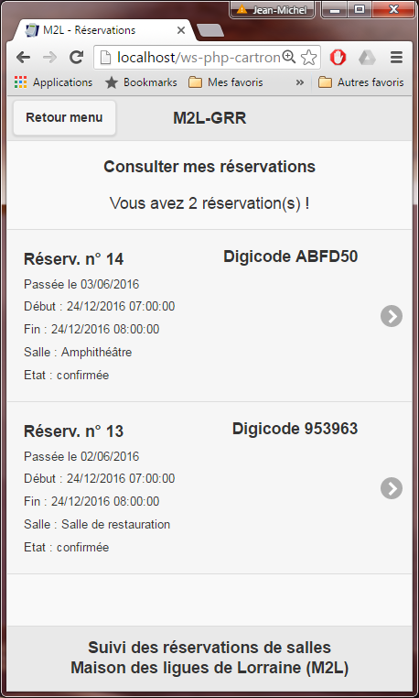
Messages possibles :

Vous n'avez aucune réservation !
Vous avez x réservation(s) !

4-7 Page de confirmation d'une réservation
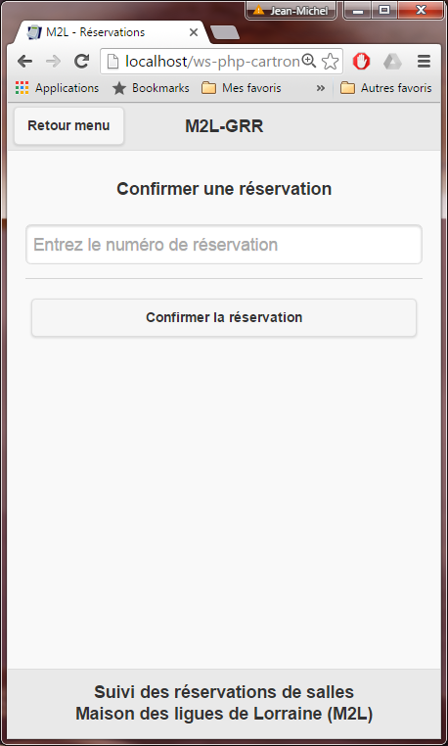
Action et fichiers concernés :

- action : ConfirmerReservation
- contrôleur : CtrlConfirmerReservation.php
- vue : VueConfirmerReservation.php

Messages possibles :

Données incomplètes ou incorrectes !
Numéro de réservation inexistant !
Vous n'êtes pas l'auteur de cette réservation !
Cette réservation est déjà confirmée !
Cette réservation est déjà passée !
Enregistrement effectué.<br>L'envoi du mail de confirmation a rencontré un problème.
Enregistrement effectué.<br>Vous allez recevoir un mail de confirmation.

4-8 Page d'annulation d'une réservation
Action et fichiers concernés :

- action : AnnulerReservation
- contrôleur : CtrlAnnulerReservation.php
- vue : VueAnnulerReservation.php
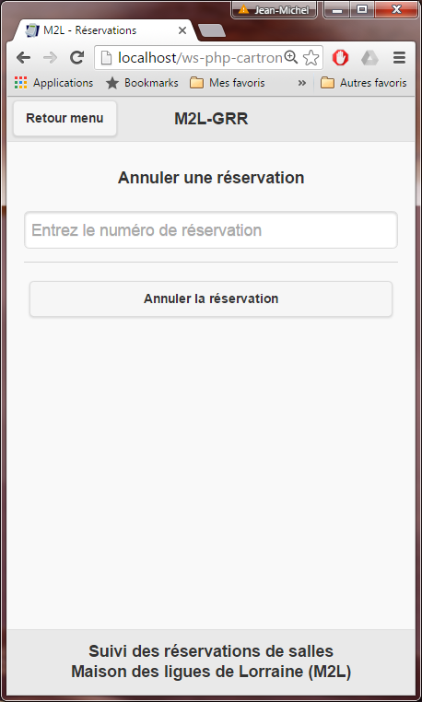
Messages possibles :

Données incomplètes ou incorrectes !
Numéro de réservation inexistant !
Vous n'êtes pas l'auteur de cette réservation !
Cette réservation est déjà passée !
Enregistrement effectué.<br>L'envoi du mail de confirmation a rencontré un problème.
Enregistrement effectué.<br>Vous allez recevoir un mail de confirmation.

4-9 Page de changement de mot de passe
Action et fichiers concernés :

- action : ChangerDeMdp
- contrôleur : CtrlChangerDeMdp.php
- vue : VueChangerDeMdp.php
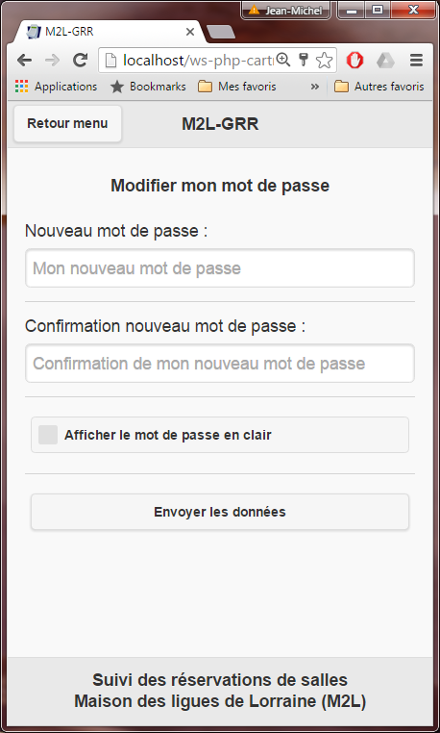
Messages possibles :

Données incomplètes !
Le nouveau mot de passe et<br>sa confirmation sont différents !
Enregistrement effectué.<br>L'envoi du mail de confirmation a rencontré un problème.
Enregistrement effectué.<br>Vous allez recevoir un mail de confirmation.

4-10 Page de création d'un utilisateur

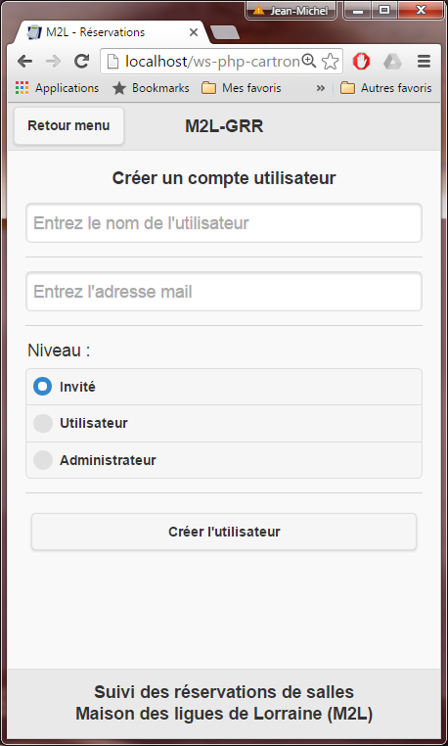
Messages possibles :

Données incomplètes ou incorrectes !
Nom d'utilisateur déjà existant !
Problème lors de l'enregistrement !
Enregistrement effectué.<br> L'envoi du mail à l'utilisateur a rencontré un problème !
Enregistrement effectué.<br>Un mail va être envoyé à l'utilisateur !
Action et fichiers concernés :

- action : CreerUtilisateur
- contrôleur : CtrlCreerUtilisateur.php
- vue : VueCreerUtilisateur.php

4-11 Page de suppression d'un utilisateur

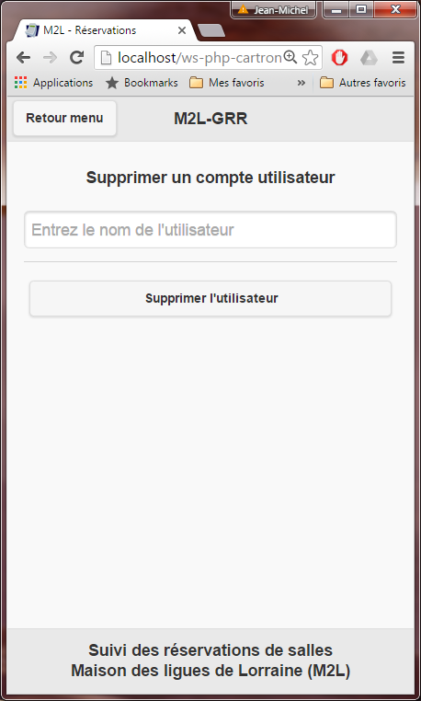
Messages possibles :

Données incomplètes ou incorrectes !
Nom d'utilisateur inexistant !
Cet utilisateur a passé des réservations à venir !
Problème lors de la suppression de l'utilisateur !
Suppression effectuée.<br>L'envoi du mail à l'utilisateur a rencontré un problème !
Suppression effectuée.<br>Un mail va être envoyé à l'utilisateur !

Action et fichiers concernés :

- action : SupprimerUtilisateur
- contrôleur : CtrlSupprimerUtilisateur.php
- vue : VueSupprimerUtilisateur.php

5- Le modèle de conception MVC (Modèle-Vues-Contrôleurs)

5-1 Les styles et patrons d'architecture

Les patrons d'architecture (en anglais : architecture patterns) sont des modèles de référence en développement de logiciels.

Le patron modèle-vue-contrôleur (MVC) est souvent utilisé dans le développement d'applications comportant des interfaces graphiques. Il repose sur 3 composants :

- le modèle stocke les informations à traiter et envoie des messages à la vue lors des modifications

- la vue reçoit les messages et effectue les modifications nécessaires de l'IHM

- le contrôleur prend en charge les opérations effectuées par l'utilisateur à travers l'IHM et les transforme en messages destinés au modèle et à la vue

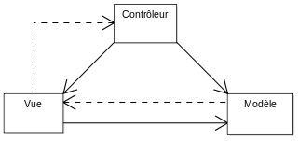

Notre application web est développée avec ce modèle MVC !

5-2 L'arborescence du site web mobile
controleurs : contient tous les contrôleurs (codés en PHP uniquement) ; les contrôleurs utilisent le modèle et chargent les vues à envoyer à l'utilisateur.

downloads : contient les fichiers à télécharger (l'application Android).

images : contient les icônes de l'application (fichier favicon).

modele : contient les classes PHP (Reservation, Utilisateur, Outils et DAO) et leurs tests ainsi que les paramètres de connexion ; seule la classe DAO a accès à la base de données, c'est donc le seul fichier ou l'on peut trouver des requêtes SQL.

services : contient les services web qui seront appelés par l'application Android.

vues : contient toutes les vues et le fichier head.php ; elles sont codées essentiellement en HTML5, avec quelques séquences courtes en PHP pour incorporer des valeurs préparées par les contrôleurs.

index.php : c'est la page centrale, par laquelle passe toute action ; en fonction de l'action choisie, elle appelle le contrôleur chargé du traitement de l'action.

Mobile_Detect.php : module PHP permettant de détecter le type du terminal appelant.

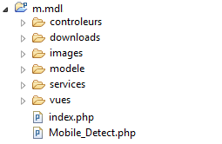

5-3 Le modèle

Le modèle peut parfaitement être représenté par un diagramme de classes (incomplet ici) :

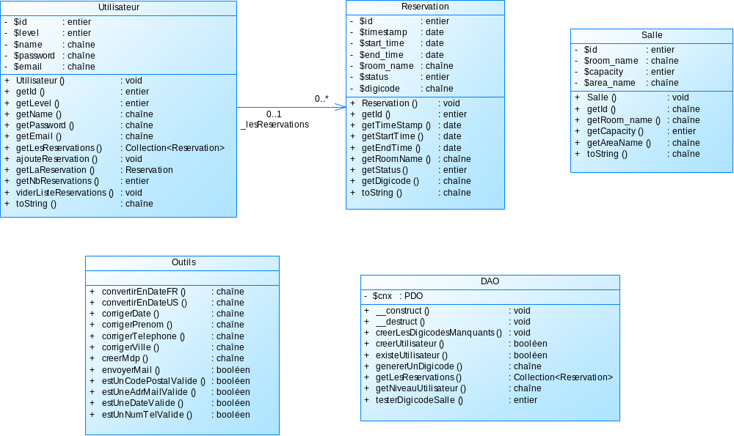

- Un objet Utilisateur peut rassembler ses réservations dans une collection d'objets Reservation.

- La classe DAO (Data Access Object) fournit toutes les méthodes utiles pour accéder à la base de données mrbs ; elle utilise les classes PDO et PDOStatement.

- La classe Outils fournit des méthodes statiques offrant divers services utilitaires.

La classe DAO est la seule à acéder à la base de données, c'est donc la seule classe pouvant
contenir des requêtes SQL.

La classe DAO utilise les classes PDO et PDOStatement. Si l'hébergeur ne propose pas cette
technologie (comme c'est le cas avec Free), on pourra réécrire la classe avec les technologies
proposées par l'hébergeur (mysql ou mysqli) et le reste du site demeurera inchangé.

Le dossier modele contient également les tests des classes.
Dans le cas de la classe DAO, le test est à adapter selon le contenu de la base de données.

5-4 La page index.php

C'est la page centrale, par laquelle passe toute demande d'action.
En fonction de l'action choisie, elle appelle le contrôleur chargé du traitement de l'action.

Voici son code complet :

<?php
// Projet Réservations M2L - version web mobile
// fichier : index.php
// Rôle : analyser toutes les demandes (appels de page ou traitements de formulaires)
// et activer le contrôleur chargé de traiter l'action demandée
// écrit par Jim le 5/11/2015
// modifié par Jim le 1/9/2016

// Ce fichier est appelé par tous les liens internes, et par la validation de tous les formulaires
// il est appelé avec un paramètre action qui peut prendre les valeurs suivantes :

// index.php?action=Connecter : pour afficher la page de connexion
// index.php?action=Menu : pour afficher le menu
// index.php?action=DemanderMdp : pour afficher la page "mot de passe oublié"
// index.php?action=ConsulterSalles : pour afficher la liste des salles disponibles en réservation
// index.php?action=ConsulterReservations : pour afficher la liste des réservations de l'utilisateur
// index.php?action=ConfirmerReservation : pour afficher la page de confirmation d'une réservation
// index.php?action=AnnulerReservation : pour afficher la page de suppression d'une réservation
// index.php?action=ChangerDeMdp : pour afficher la page de changement de mot de passe

// il faut être administrateur pour les 2 actions suivantes :
// index.php?action=CreerUtilisateur : pour afficher la page de création d'un utilisateur
// index.php?action=SupprimerUtilisateur : pour afficher la page de suppression d'un utilisateur

session_start(); // permet d'utiliser des variables de session

// si $debug est égal à true, certaines variables sont affichées (pour la mise au point)
$debug = false;

// choix des styles graphiques
$version = "1.4.5"; // choix de la version de JQuery Mobile (voir fichier head.php) : 1.2.0, 1.2.1, 1.3.2, 1.4.5
$themeNormal = "a"; // thème de base
$themeProbleme = "b"; // thème utilisé pour afficher un message en cas de problème
$transition ="flip"; // transition lors des changements de page (pop, flip, fade, turn, flow, slidefade,
// slide, slideup, slidedown)

// on vérifie le paramètre action de l'URL
if ( ! isset ($_GET['action']) == true) $action = ''; else $action = $_GET['action'];

// lors d'une première connexion, ou après une déconnexion, on initialise à vide les variables de session
if ($action == '' || $action == 'Deconnecter')
{ unset ($_SESSION['nom']);
unset ($_SESSION['mdp']);
unset ($_SESSION['niveauUtilisateur']);
unset ($_SESSION['afficherMdp']);
}

// tests des variables de session
if ( ! isset ($_SESSION['nom']) == true) $nom = '';
else $nom = $_SESSION['nom'];
if ( ! isset ($_SESSION['mdp']) == true) $mdp = '';
else $mdp = $_SESSION['mdp'];
if ( ! isset ($_SESSION['niveauUtilisateur']) == true) $niveauUtilisateur = '';
else $niveauUtilisateur = $_SESSION['niveauUtilisateur'];

// pour mémoriser le choix d'afficher en clair (ou pas) le mot de passe :
if ( isset ($_SESSION['afficherMdp']) == false) $afficherMdp = 'off';
else $afficherMdp = $_SESSION['afficherMdp'];

// si l'utilisateur n'est pas encore identifié, il sera automatiquement redirigé vers le contrôleur d'authentification
// (sauf s'il ne peut pas se connecter et demande de se faire envoyer son mot de passe qu'il a oublié)
if ($nom == '' && $action != 'DemanderMdp') $action = 'Connecter';

switch($action){
case 'Connecter': {
include_once ('controleurs/CtrlConnecter.php'); break;
}
case 'Menu': {
include_once ('controleurs/CtrlMenu.php'); break;
}
case 'DemanderMdp': {
include_once ('controleurs/CtrlDemanderMdp.php'); break;
}
case 'ConsulterSalles': {
include_once ('controleurs/CtrlConsulterSalles.php'); break;
}
case 'ConsulterReservations': {
include_once ('controleurs/CtrlConsulterReservations.php'); break;
}
case 'ConfirmerReservation': {
include_once ('controleurs/CtrlConfirmerReservation.php'); break;
}
case 'AnnulerReservation': {
include_once ('controleurs/CtrlAnnulerReservation.php'); break;
}
case 'ChangerDeMdp': {
include_once ('controleurs/CtrlChangerDeMdp.php'); break;
}
case 'CreerUtilisateur': {
include_once ('controleurs/CtrlCreerUtilisateur.php'); break;
}
case 'SupprimerUtilisateur': {
include_once ('controleurs/CtrlSupprimerUtilisateur.php'); break;
}
default : {
// toute autre tentative est automatiquement redirigée vers le contrôleur d'authentification
include_once ('controleurs/CtrlConnecter.php'); break;
}
}
5-5 Les contrôleurs

Ce sont des fichiers ne comportant que du code PHP (SQL est réservé à la classes DAO, et HTML est réservé aux vues).

Chaque contrôleur effectue les traitements suivants :

- contrôle de la demande d'action,
- exécution de l'action demandée si les conditions sont réunies,
- mise à jour de la vue actuelle en y affichant un message d'erreur ou un compte-rendu d'exécution dans une boîte de dialogue.

5-6 Les vues

Ce sont des fichiers codés essentiellement en HTML5, avec quelques séquences courtes en PHP pour incorporer des valeurs préparées par les contrôleurs.

L'entête des pages est réalisé par l'inclusion du fichier head.php présenté au point 2-2 de ce document.
Cette inclusion de fichier permet de changer rapidement la version du framework jQuery mobile.

6- Problèmes particuliers

6-1 Détection du type de terminal client

Le script Mobile_detect.php permet de détecter le type d’appareil du client.
L'adresse mobiledetect.net permet de télécharger ce script et fournit des exemples d'utilisation.

La page index.php suivante permet de diriger le client vers :

- le site m.m2l (site web mobile de suivi des réservations) si le terminal du client est un mobile

- le site mdl (site GRR Gestion et Réservation de Ressources) si c'est un PC de bureau

<?php
require_once 'Mobile_Detect.php';
$detect = new Mobile_Detect;

if ( $detect->isMobile() ) {
// dans ce cas, on provoque une redirection vers le site web mobile
header ("Location: ./m.m2l/index.php");
}
else {
// dans ce cas, on provoque une redirection vers le site GRR
header ("Location: ./mdl/index.php");
}

6-2 Détermination du type d'OS du terminal client

Le script Mobile_detect.php permet aussi de détecter le système d'explotation de l'appareil du client.

Les lignes de code suivantes permettent de détecter si le terminal mobile du client est sous Android (afin de lui afficher le bouton de téléchargement de l'application Android) :

// on teste si le terminal client est sous Android, pour lui proposer de télécharger l'application Android
require_once 'Mobile_Detect.php';
$detect = new Mobile_Detect;
if ( $detect->isAndroidOS() ) $OS = "Android"; else $OS = "autre";
6-3 Téléchargement du fichier apk (application Android)

Ce script permet au visiteur (muni d'un terminal Android) de télécharger l'application Android à partir du fichier downloads/M2LReservations.apk :

<?php
// Projet Réservations M2L - version web mobile
// Fonction du contrôleur CtrlTelechargerApk.php : traiter le téléchargement de l'application Android
// Ecrit le 12/10/2015 par Jim

// Nom du fichier à télécharger : "M2LReservations.apk"
// Dossier contenant ce fichier : "downloads"

$name = "M2LReservations.apk";
$filename = "../downloads/M2LReservations.apk";
$size = filesize($filename);

// désactive la mise en cache
header('Cache-Control: no-store, no-cache, must-revalidate, post-check=0, pre-check=0');
header('Pragma: no-cache');
header('Content-Tranfer-Encoding: none');
header('Expires: 0');
// prépare le téléchargement
header('Content-Type: application/octet-stream');
header('Content-disposition: attachment; filename="' . $name . '"');
header('Content-Length: ' . $size); // indique la taille du fichier à télécharger

// envoi le contenu du fichier
readfile($filename);

Sources Internet :

http://www.apprendre-php.com/tutoriels/tutoriel-25-forcer-le-telechargement-d-un-fichier.html

http://programmation-web.net/2012/04/comment-forcer-le-telechargement-dun-fichier-en-php/

7- Hébergement du site sur Internet

7-1 Les 2 sites à héberger avec une base de données communes

Le futur hébergeur de nos applications devra héberger :

- la base MySql mrbs commune aux 2 sites
- le site mdl (Maison Des Ligues) afin de passer des réservations à partir d'un PC de bureau
- le site m.m2l afin de suivre les réservations à partir d'un terminal mobile

Une page index.php (voir paragraphe 5-1 de ce document) pourra détecter le type de terminal afin de rediriger le client vers le site mdl ou m.m2l

7-2 Cas particulier d'un hébergement chez Free

Tout internaute abonné chez l'opérateur d'accès Internet Free dispose d'une possibilité d'hébergement de 10 Go, gratuite et sans publicité.

Cependant, il faut signaler que les serveurs de Free disposent encore actuellement de versions anciennes de PHP et MySql. L'accès aux bases de données se fait uniquement avec les fonctions mysql (destinées à disparaître), et il n'est pas encore possible d'utiliser les fonctions mysqli ou la classe PDO.

Il peut donc être prudent de développer plusieurs versions de la classe DAO afin de pouvoir s'adapter aux contraintes des hébergeurs.

C'est le cas ici :
Ces 3 fichiers sont 3 implémentations de la classe DAO :
fonctions mysql
fonctions mysqli
classe PDO)
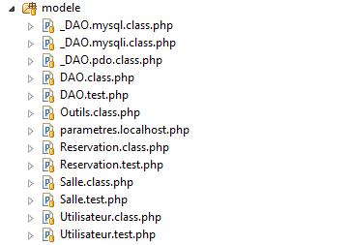
La classe DAO.class.php contient l'implémentation choisie.
Le test de la classe DAO.class.php doit fonctionner quelle que soit l'implémentation choisie.

L'opérateur Free se prépare à un changement de version de ses serveurs.
Les accès aux bases de données se feront avec les fonctions mysqli ou la classe PDO.
Les fonctions mysql seront abandonnées.
Les internautes volontaires peuvent déjà tester ces nouvelles versions depuis juillet 2015.

